Конспект урока по обучению грамоте в 1 классе
УМК «Школа России»

Куценко Ирина Витальевна,
учитель начальных классов
первой категории
ГБОУ СОШ № 391
Красносельского района
Санкт-Петербурга

Тема урока: «Буквы «Б, б », обозначающие согласные звуки [б], [б,]. Чтение слов, предложений, текстов с буквами «Б, б». Закрепление».
Цель: формировать навык правильного, плавного, сознательного, выразительного чтения.
Задачи:
Образовательные:
- закрепить знание буквы Б,б, обозначающей звуки [б], [б,];
- формировать умение выделять звук [б], [б,] из речи;
- учить понимать прочитанное не только на уровне фактов, но и смысла.
Воспитательные:
- воспитывать чувство взаимопомощи, поддержки, учить детей сотрудничать;
- воспитывать любовь к чтению.
воспитывать бережное отношение к своему здоровью, умение контролировать себя во время работы (следить за осанкой).
Развивающие:
- развивать фонетический слух, логическое мышление, внимание, речь, воображение учащихся.
Технологии: здоорвьесберегающие, игровы
Оборудование:
- «Русская азбука» Горецкого В.Г;
- плакат с буквами Б,б;
- карточки со слогами и словами;
- кассы букв для индивидуальной и фронтальной работы;
- иллюстрации к загадкам.

Ход урока
I. Организационный момент
Здравствуйте, ребята! Сегодня к нам на урок пришли гости - ребята из детского сада. Они в следующем году, как и вы, придут учиться в 1 класс. Давайте ребятам расскажем основные правила поведения на уроке.
1. Вставайте дружно каждый раз,
Когда учитель входит в класс.
2. Парта – это не кровать,
И на ней нельзя лежать.
3. Ты сиди за партой стройно
И веди себя достойно.
4. На уроках не болтай,
Как говорящий попугай.
5. Ответить хочешь – не шуми,
А только руку подними.
Обращение к ребятам из детского сада.
- Ребята, какие вы запомнили правила? (Ответы детей из детского сада).
- Давайте мы все на протяжении всего урока мы не будем их нарушать.
II. Постановка целей урока.
Сегодня на уроке мы продолжим учиться правильно, плавно читать слова; выразительно читать предложения с этими словами; учиться понимать их смысл.
- Прочитайте пословицу, которая будет девизом нашего урока.
«Кто любит трудиться, тому без дела не сидится».
- Как вы понимаете смысл пословицы? (Ответы детей)
- Сегодня на уроке вы должны работать так, чтобы никто без дела не сидел.
-Посмотрите, пожалуйста, на пословицу и скажите, какие знакомые буквы вы здесь видите. (Ответы детей)
- С какой буквой вы вчера познакомились? (С буквой «бэ»). Показ буквы Б,б
- Это гласная или согласная буква? (Согласная)
-Докажите. ( При произнесении буквы «бэ» встречается преграда в виде губ, ее нельзя пропеть как гласную.)
- Назовите слова из пословицы, в которых встречается буква «бэ».(«любит»,«без»)
- Какой звук обозначает буква «бэ» в словах «без» и «любит»? ( {б’} )
- Какой это звук? (Согласный, мягкий, парный, звонкий)
- Какой ещё звук обозначает буква «бэ»? ( {б} твердый)
- Назовите слова с этим звуком.(бобёр, баран, барабан, банка, бутылка, бублик, азбука и др.)
- Что вы знаете об этом звуке? Дайте ему характеристику. (Согласный, твердый, парный, звонкий)
III. Отработка материала изученного на предыдущих уроках.
1. Выделение звуков [б], [б`] в словах.
Игра «Хлопушки»
- Продолжим выделять звуки {б} и {б’} и поиграем в игру «Хлопушки».
- Я называю слово, если в нем встречается звук [б] или [б`], вы хлопаете в ладоши, но вы должны ещё и догадаться, где находиться этот звук в начале, в середине или в конце слова.
- Всем ясно задание?
ЗЕБРА, БАНКА, ВАЗА, БИЛЕТ, РОЗА, КОБРА, БЕЛКА, ПИОН
Ребята, мы с вами немного поработали. А теперь давайте отдохнём.
Физкультминутка
Мы читали, мы читали,
А теперь все дружно встали,
Ножками потопали, ручками похлопали,
Затем пальчики сожмём;
Сядем, и читать начнём.
2. Чтение слогов, слов и предложений.
-Звуки вы знаете хорошо, а теперь посмотрим, как вы умеете сливать эти звуки в слоги, из них составлять слова, а из слов предложения.
Игра « Найди слово»
- Посмотрите на доску и скажите, что вы видите на доске. (Слоги и слова)
- Давайте их прочитаем. (Дети читают слоги, а затем слова)
БА БО БУ
БОКС | БУСЫ | БОБРЫ
БУКВА | БОЛОТО | БАНТ
БАРАН | БАРСУК | БУЛКА

- А сейчас надо быть очень внимательным. Я буду показывать слог, а вы искать слова с этим слогом. Кто найдёт, поднимайте руку. (Дети снимают табличку с найденным словом и встают около доски)
- Найдите и назовите слова со слогом БА
Когда слова с данным слогом будут собраны, все вместе еще раз прочитываем слова
Такая же работа проводится и со слогами БО, БУ
БА | БАРСУК | БАРАН | БАНТ
БО | БОБРЫ | БОКС | БОЛОТО
БУ | БУСЫ | БУКВА | БУЛКА

Работа с учебником (с.103)
-А, теперь, откройте, пожалуйста, учебники на с. 103.
Мы будем читать рассказ, а вы ребята слушайте внимательно, т.к вы должны будете ответить на вопрос «О ком этот рассказ?»
Чтение текста хорошо читающими детьми по предложению.
Анализ текста:
На доску выставляется иллюстрация к рассказу.
- О ком этот рассказ? (О бобрах)
- Что они делают? (Строят дом; плотину)
- Что такое плотина? (Дом, где живут бобры)
- Где они строят дом (плотину)? (На болоте)
- Из чего они строят дом? (Из стволов осины)
- Можно ли назвать бобров трудолюбивыми? Почему? (Они дружно работают вместе)
3. Звуковой анализ слова «БОБРЫ»
-Посмотрите на схему слова «БОБРЫ».

-Сколько здесь всего звуков? (В слове бобры 5 звуков)
- Сколько гласных звуков? (2 гласных звука)
- Назовите их. ([О], [Ы])
- Сколько согласных звуков в этом слове?(3 согласных звука)
- Назовите их. ([Б],[Б],[Р])
- Сколько слогов в этом слове? (2 слога)
- Докажите, что два слога. (Здесь 2 гласных). А мы знаем, сколько в слове гласных столько и слогов.
-Назовите 1 слог. («БОБ»)
-Назовите 2 слог. («РЫ»)
- Давайте все вместе произнесем слово «БОБРЫ» по слогам.
- На какой слог падает ударение. (На 2 слог)
- Сколько звуков [Б] мы слышим в слове «БОБРЫ»? (2 звука[Б])
В каком слоге они находятся? (в 1 слоге)
- Что вы можете сказать о звуке [Б]? Дайте характеристику звуку. (согласный, твёрдый, парный, звонкий)
-Мы с вами хорошо потрудились, а теперь давайте отдохнем.
Физкультминутка.
Мы читали, мы читали,
И немножко мы устали.
А теперь мы отдохнем –
И опять читать начнем.
IV. Занимательный материал.
1. Загадки
-Ребята, вы все любите отгадывать загадки?
-Я вам буду загадывать загадку, а вы внимательно будете думать и если знаете отгадку поднимайте руку.
1.Шевелились у цветка
Все четыре лепестка.
Я сорвать его хотел,
Он вспорхнул и улетел. (Бабочка)
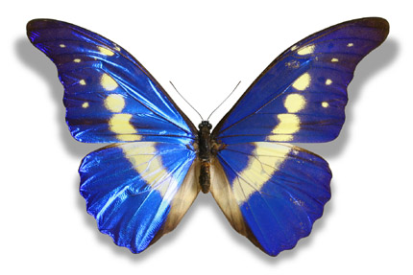
2. Есть на речках лесорубы
В серебристо-бурых шубах.
Из деревьев, веток, глины
Строят прочные плотины. (Бобры)
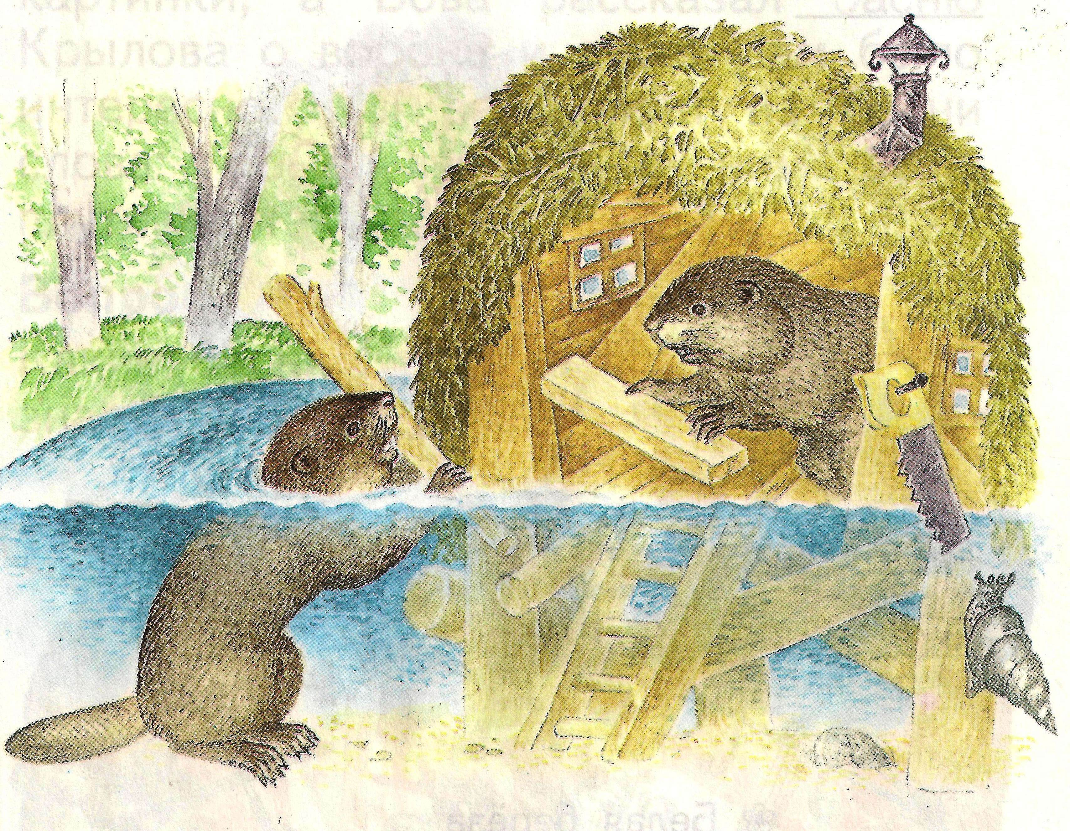
3.Встал он прямо у дорожки:
Не идут со страха ножки.
И мычит бедняга: «Му!
Шаг я сделать не могу». (Бычок)
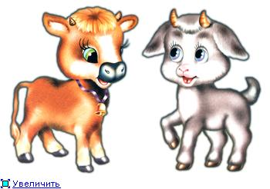
4.Зверька узнаем мы с тобой
По двум таким приметам:
Он в шубке серенькой зимой,
А в рыжей шубке летом. (Белка)
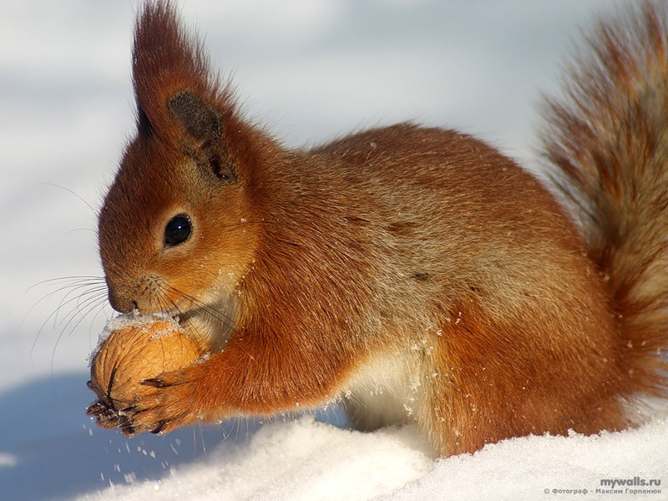
5.На поляне лесной
Под могучей сосной
Стоит старичок,
На нем бурый колпачок,
Колпачок набочок.
Кто в лесу бывает –
Тот его и знает. (Боровик, белый гриб)
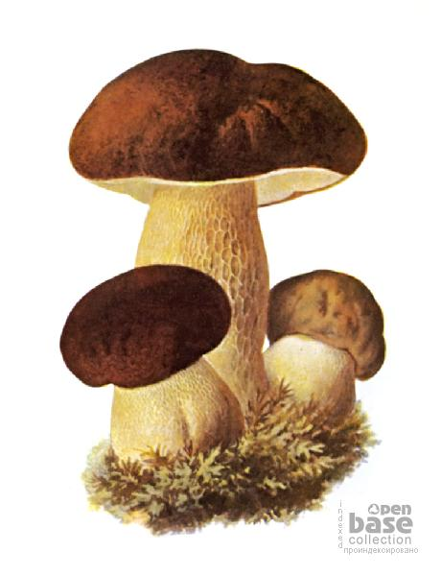
6.Все обходят это место:
Здесь земля как будто тесто;
Здесь осока, кочки, мхи...
Нет опоры для ноги. (Болото)
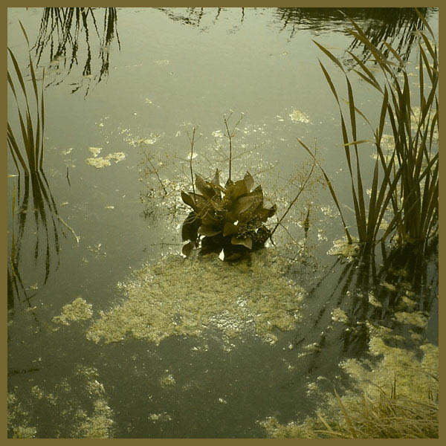
7.Сверху кожа,
Снизу тоже,
А в середине - пусто. (Барабан)
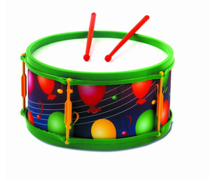
8.Что за странный
Человечек деревянный,
На земле и под водой
Ищет ключик золотой? (Буратино)
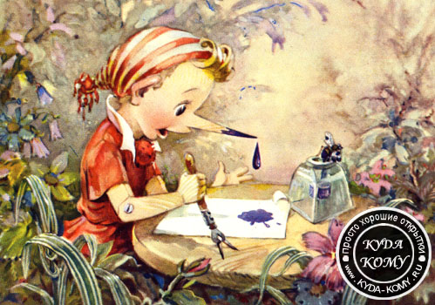
9.Кольцо не простое – кольцо золотое,
Блестящее, хрустящее,
Всем на загляденье…
Ну и объеденье. (Бублик)
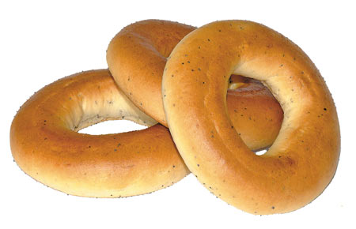
10.Что на сковородку наливают
Да вчетверо сгибают? (Блины)
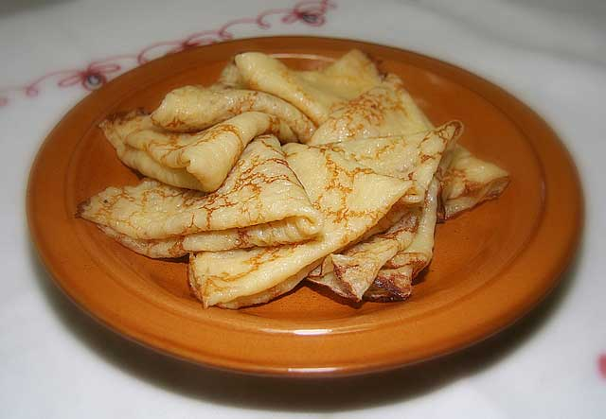

2. Игра «Составь слово».
БЕЛ -
КЛЕТ - КА
БУЛ -
БАН –
-Давайте с вами составим слова. (БЕЛКА, КЛЕТКА, БУЛКА, БАНКА)
На доске появляются таблички со словами: БЕЛКА, КЛЕТКА, БУЛКА, БАНКА
-Посмотрите и скажите какое слово лишнее? (клетка).
-Почему? (в этом слове нет буквы «бэ»)
V. Итог урока.
-Какую букву закрепляли на уроке? (букву «бэ»)
-Какие звуки закрепляли? (звуки [б], [б,])
-Что вам больше всего понравилось на уроке?
-Вернемся к девизу урока: « Кто любит трудиться, тому без дела не сидится».
-Вы сегодня все очень хорошо потрудились? Молодцы.

Список использованной литературы
1.Волина В. Занимательное азбуковедение М.: Просвещение, 1991. — 368 c.
2.«Русская азбука». 1 класс. Учебник (авт. В.Г. Горецкий, В.А. Кирюшкин, А.Ф. Шанько, В.Д. Берестов), М.: Просвещение, 2004.
3. Методическое пособие по обучению грамоте и письму. Книга для учителя (авт. В.Г. Горецкий, В.А. Кирюшкин, Н.А. Федосова), М.: Просвещение, 2003.
5. Поурочные разработки по обучению грамоте: чтение и письмо. 1 класс. (авт. О.Е.Жиренко, Л.А.Обухова), «Вако» Москва, 2008.

